**תל אביב**

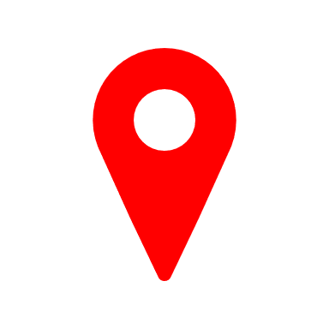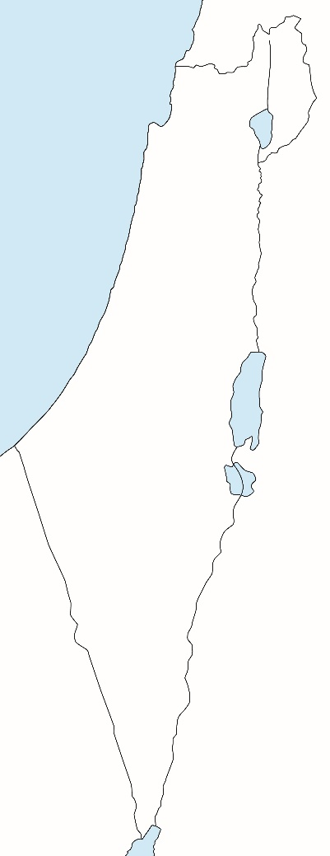

**מידע על העיר**

תל אביב היא עיר גדולה וחשובה במרכז (אמצע) של ישראל.

תל אביב נמצאת באיזור בישראל שנקרא "מישור החוף".

בתל אביב גרים הרבה מאוד אנשים.

בתל אביב יש אזורים עם בניינים גבוהים מאוד.

לכן, בתל אביב יש הרבה מכוניות והרבה פקקים (מכוניות שזזות לאט כדי לעבור ממקום למקום).

יש אנשים שקוראים לתל אביב "העיר העברית הראשונה".

כלומר, תל אביב היא עיר שקיימת הרבה שנים.

לפני הרבה שנים, לפני שהיתה מדינת ישראל,

איש חשוב בשם הרצל כתב ספר בשפה הגרמנית בשם "אלטנוילנד".

השם של הספר הזה בעברית הוא "תל אביב".

בספר הזה, הרצל כתב, איך הוא חושב שמדינת ישראל תהיה.

קראו לעיר "תל אביב" על שם הספר של הרצל.

השם של תל אביב מורכב משתי מילים:

תל – מקום ישן, או הר קטן.

אביב – עונה בשנה שהיא סמל של פריחה, דברים חדשים ותקווה (מחשבה שיהיה טוב).

**איך מגיעים לעיר**

העיר תל אביב נמצאת ליד חוף הים.

לפני הרבה מאוד שנים, אנשים היו מגיעים לישראל מהים דרך האיזור של תל אביב.

כיום, אפשר להגיע לתל אביב באוטו, באוטובוס או ברכבת.

נסיעה באוטו מבאר שבע לתל אביב היא בערך שעה וחצי – שעתיים (2 שעות).

בתל אביב יש רכבת נוספת בשם "דנקל".

לרכבת הזאת קוראים גם "הרכבת הקלה".

הרכבת הזאת נוסעת בתוך תל אביב.

הרכבת הזאת מחברת את תל אביב לערים שקרובות לה.

ליד תל אביב יש שדה תעופה בשם "נמל התעופה בן גוריון" (או בקיצור, נתב"ג).

לשדה התעופה יוצאות ומגיעות טיסות ממדינות שונות בעולם.

[**מזג האוויר**](http://weather.walla.co.il/)**בעיר**

בתל אביב בעונת ה[חורף](http://he.wikipedia.org/wiki/%D7%97%D7%95%D7%A8%D7%A3) קריר ויש גשם.

בעונת ה[קיץ](http://he.wikipedia.org/wiki/%D7%A7%D7%99%D7%A5) חם ולח.

כשחם ולח אנשים בדרך כלל מזיעים הרבה. כלומר, לאנשים חם מאוד.

**מה אפשר לעשות בעיר**

בתל אביב יש מקומות חשובים לעסקים ,[תרבות](http://he.wikipedia.org/wiki/%D7%AA%D7%A8%D7%91%D7%95%D7%AA_%D7%99%D7%A9%D7%A8%D7%90%D7%9C%D7%99%D7%AA) ו[תקשורת](http://he.wikipedia.org/wiki/%D7%AA%D7%A7%D7%A9%D7%95%D7%A8%D7%AA_%D7%91%D7%99%D7%A9%D7%A8%D7%90%D7%9C) של [ישראל](http://he.wikipedia.org/wiki/%D7%99%D7%A9%D7%A8%D7%90%D7%9C).

הרבה אנשים מגיעים לבקר בתל אביב.

גם אנשים מישראל וגם אנשים מחוץ לישראל.

בתל אביב יש הרבה מקומות חשובים. לדוגמה:

* תיאטרון הבימה
* שווקים. למשל, שוק הכרמל ושוק הפישפשים.
* מתחם שרונה
* הטיילת על חוף הים
* נמל תל אביב (מקום ליד הים שפעם חנו בו אוניות, ועכשיו יש שם פארק, חנויות ומסעדות)
* מגדלי עזריאלי (בניינים גבוהים ומיוחדים עם קניון)
* מוזיאון תל אביב לאומנות
* כיכר רבין
* אצטדיון בלומפילד (מגרש ספורט גדול)

**מתחם שרונה**

איזור בתל אביב שקרו בו דברים חשובים בהיסטוריה (בעבר, פעם).

האיזור עבר תהליך של שימור.

שימור זה לטפל בבניינים ישנים ולנסות לבנות את הבניינים מחדש, כמו שהבניינים נראו פעם.

במתחם שרונה יש בניינים מיוחדים, משרדים, חנויות, בתי קפה ואיזורים עם דשא ירוק.

במתחם יש גם מרכז מבקרים.

זהו מקום מיוחד שאפשר ללמוד בו על ההיסטוריה של המקום (מה היה פעם).

שאלות על מתחם שרונה

1. מה הכוונה שהמקום עבר תהליך של שימור?

תשובה: אנשי מקצוע טיפולו בבניינים הישנים.

הם ניסו לבנות את הבניינים מחדש, כמו שהבניינים נראו פעם.

1. מה אפשר למצוא במתחם שרונה?

תשובה: במתחם שרונה אפשר למצוא בניינים מיוחדים, משרדים, חנויות, בתי קפה, איזורים עם דשא ירוק, ומרכז מבקרים.

1. מה אפשר לעשות במרכז המבקרים?

תשובה: במרכז המבקרים אפשר שאפשר ללמוד על ההיסטוריה של המקום (מה היה פעם).

**הטיילת על חוף הים**

טיילת היא שביל שאפשר לטייל בו באיזור יפה. למשל: חוף ים, נהר.

בתל אביב, יש טיילת ליד חוף הים.

הטיילת מגיעה מפארק הירקון ועד יפו העתיקה.

אנשים מגיעים לטיילת כדי ליהנות מהנוף של הים, לעשות הליכות או ריצות ולרכוב על אופניים.

ליד הטיילת, אפשר למצוא:

* מתקני כושר
* גני שעשועים
* אנשים שמנגנים ברחוב
* מקומות לָשֶבֶת
* חנויות ובתי קפה
* חוף ים

הטיילת על חוף הים פעילה כל השנה, אבל במיוחד בעונות האביב והקיץ.

שאלות על הטיילת על חוף הים

1. מהי טיילת?  
   תשובה: טיילת היא שביל שאפשר לטייל בו באיזור יפה. למשל: חוף ים, נהר.
2. מה אנשים עושים בטיילת?

תשובה: אנשים מגיעים לטיילת כדי ליהנות מהנוף של הים, לעשות הליכות או ריצות ולרכוב על אופניים.

1. מה אפשר למצוא ליד הטיילת על חוף הים של תל אביב?

תשובה: ליד הטיילת, אפשר למצוא מתקני כושר, גני שעשועים, אנשים שמנגנים ברחוב, מקומות לָשֶבֶת, חנויות ובתי קפה, חוף ים.

**נמל תל אביב**

נמל תל אביב הוא מקום ליד הים שפעם חנו בו אוניות (סירות גדולות).

בעבר קראו לנמל הזה "הנמל העברי הראשון".

זה היה מקום חשוב.

בזכות הנמל, אנשים יכלו להגיע לאיזור באוניות.

בזכות הנמל, היה אפשר לקבל ולשלוח ציוד באוניות.

כשהשנים עברו, האנשים החליטו שהנמל קטן מדי לאוניות גדולות מאוד.

לכן, האוניות עברו לנמל אחר, נמל אשדוד.

לנמל תל אביב כבר לא מגיעות אוניות.

כיום נמל תל אביב הוא מקום של בילוי.

בנמל תל אביב יש פארק, אולמות אירועים, חנויות, מסעדות, בתי קפה, מתקני כושר וגני שעשועים.

לפעמים בנמל יש אירועים, כמו הופעות או שוק איכרים (שוק של אוכל).

בנמל תל אביב אפשר לראות את הים מקרוב.

בדרך כלל אנחנו לא נכנסים לים שצמוד לנמל.

שאלות על נמל תל אביב

1. איך קראו בעבר לנמל תל אביב?

תשובה: "הנמל העברי הראשון"

1. האם לנמל תל אביב עדיין מגיעות אוניות?

תשובה: לא. לנמל תל אביב כבר לא מגיעות אוניות.

1. בנמל תל אביב יש פארק, אולמות אירועים, חנויות, מסעדות, בתי קפה, מתקני כושר וגני שעשועים.
2. מה אפשר למצוא בנמל תל אביב?

תשובה: בנמל תל אביב יש פארק, אולמות אירועים, חנויות, מסעדות, בתי קפה, מתקני כושר וגני שעשועים.

לפעמים בנמל יש אירועים, כמו הופעות או שוק איכרים (שוק של אוכל).